「魅力萬年．溪望傳承」水岸空間暨城鄉發展國際研討會
暨屏東縣城鄉風貌優良案例觀摩 活動邀請
- 計畫緣起與目標
萬年溪是孕育屏東歷史文化及產業發展的母河，縱貫市區長達六公里，對地方發展、居民生活及歷史文化記憶具深遠影響。然而，如同許多河流一般，萬年溪在經濟發展過程中，逐漸受到工業與畜牧廢水、家庭污水的汙染，變成受到遺棄的黑水溝。在城市發展歷程中，這類河流大多理所當然的被填埋、加蓋成為地下河，最終徹底的被遺忘；萬年溪幸運的逃離了成為都市化下犧牲品的命運，但仍然因為施做到一半，綿延三、四公里懸於河道上的墩柱而破壞了河道景觀，十多年來成了臺灣都市裡的奇觀。經過近四十年的等待與忍耐，近年來因為屏東縣政府的政策以及地方民眾的努力而開始有了新的契機。
屏東縣政府於2007年向環保署爭取「萬年溪流域整體整治計畫」，於2009年以「城市新溪望」專案名稱，向內政部爭取城鄉新風貌專案補助經費，拋開過往傳統工法，提出回復生態面貌的具體執行策略，以符合當代河岸空間永續發展策略，迄今已完成水質改善、汙水截流、景觀綠美化及活水引入等階段性目標。
目前臺灣在面臨水岸景觀改善更新等過程中面臨許多課題，萬年溪的改善過程中在都市水岸空間、流域治理、民眾參與等方面運用了許多創新思維，本計畫透過論壇及國際研討會的方式，分享萬年溪的整治歷程及水岸空間永續規劃，同時汲取國外河川整治經驗進行交流，以為後續政策推動之參考。
- 活動辦理構想：

時間 | 活動名稱 | 邀請對象
4/24(三) | 城鄉風貌優良案例觀摩 | 專家交流A組:國內外專家學者、地方組織團體(20人)  一般學員B組:國內縣市政府、社區組織、學校、建築師事務所、公會團體、規劃顧問公司等單位及個人(50人)
4/25(四) 09:00-16:30 | - 水岸空間暨城鄉發展國際研討會  - 萬年溪靜態展覽 | 國內縣市政府、公會團體、社區組織、學校、建築師事務所、規劃顧問公司等單位及個人(150人)

【主辦單位】屏東縣政府城鄉發展處
【執行單位】蘋果綠環境規劃設計股份有限公司
國立高雄大學亞熱帶智慧生活應用科技與設計發展中心
【報名網站】http://creek.foru.com.tw/
屏東縣城鄉風貌優良案例觀摩
【活動時間】102年4月24日(三)
預計辦理於國際論壇之前一日，主要目的為分享萬年溪整治經驗及成果（如水質改善、汙水截流、景觀綠美化及活水引入等工程），展現城鄉風貌執行績效。並配合論壇及研討會之議題探訪萬年溪，結合周邊景點及社區營造亮點配合現地導覽解說(並安排國外學者隨行翻譯)，說明萬年溪流域沿線改造歷程(社區營造、民眾參與等過程)及地方特色景點。行程分兩批次，針對不同目的性進行行程規劃。
B團: 一般學員參訪團
【參訪目的】:萬年溪整治經驗對外成果展現
【邀請對象】:國內縣市政府、社區組織、學校、建築師事務所、公會團體、規劃顧問公司等單位及個人(50人)
時間 | 行程
09:30(A車) | 接駁點：左營高鐵站2號出口
10:10(B車) | 接駁點：屏東火車站
11:00 | 千禧公園導覽說明及步行萬年溪沿岸  - 休閒空間、親水設計、市民參與  - 生態水岸景觀、周邊綠地整治、復育保育  - 砌石護岸及喬木保護、親水草坡  - 通洪及滯洪、人車分道、無障礙空間
12:00 | 用餐時間
14:00 | 萬年溪上游-海豐、圳寮濕地導覽說明  - 流放魚苗、植栽樹苗、水質淨化
15:30- | 交通時間-回程接駁  (下車終點:屏東火車站、高鐵左營站)

水岸空間暨城鄉發展國際研討會
- 研討會議程
【論壇時間】102年4月25日(四)08:50-16:30
【邀請對象】國內縣市政府、公會團體、社區組織、學校、建築師事務所、規劃顧問公司等單位及個人(150人)
【論壇地點】喬本生醫一樓演講廳(屏東縣長治鄉德和村神農東路九號)
時間 | 議程/內容 | 與會來賓
09:00- | 來賓報到(am8:30左營高鐵、am8:45屏東火車站前專車接駁)
09:30  -09:50 | 貴賓致詞  (2分鐘/每人) | 曹啟鴻 縣長/屏東縣政府  郭翡玉 處長/行政院經濟建設委員會都市及住宅發展處  廖耀東 副組長/營建署都市計畫組  民意代表  黃文田 董事長/喬本生醫股份有限公司
09:50  -10:50 | 【專題演講1】  「魅力萬年．溪望傳承」  -萬年溪整治歷程分享 | 【主講人】：  曹啟鴻 縣長/屏東縣政府(30分鐘)  江國豐 副處長/屏東縣政府水利處長官(15分鐘)  林雅文 局長/屏東縣政府環保局長官(15分鐘)
10:50  -12:00 | 【專題演講2】  韓國清溪川  水岸空間永續規劃策略  (40分鐘) | 【主持人】：丁澈士 系主任/屏東科技大學土木系  【主講人】：金晟均 教授/韓國首爾大學景觀建築系  【與談人】：  張瑪龍 建築師/張瑪龍建築師事務所  林峰田 院長/國立成功大學規劃與設計學院  郭瓊瑩 教授/中國文化大學景觀學系(所)
10:50  -12:00 | 與談討論(30分鐘)  (5分鐘/每人)
12:00 | 午餐/休息(C區)
13:30  -14:40 | 【專題演講3】  西班牙巴塞隆納  水岸空間永續規劃策略  (40分鐘) | 【主持人】：林欽榮 副教授/國立交通大學人文社會學系  【主講人】：J.P Martin-Vide  /西班牙加泰羅尼亞科技大學土木工程助理教授  【與談人】：  蔡厚男 委員/內政部營建署城鎮風貌計畫審查委員  林大元 建築師/青境工程顧問公司  李吉弘 處長/屏東縣政府城鄉發展處
13:30  -14:40 | 與談討論(30分鐘)  (5分鐘/每人)
14:40 | 休息/茶敘(C區)
15:10  -16:30 | 【綜合討論】  萬年溪水岸空間  發展願景  (5分鐘/每人) | 【主持人】：黃肇崇 秘書長/屏東縣政府  【引言人】：B.J.A. (Bart) van Bueren(10-15分鐘)  /汎埔漂浮結構建築公司負責人  【與談人】：  金晟均 教授/韓國首爾大學景觀建築系  J.P Martin-Vide/西班牙加泰羅尼亞科技大學土木工程助理教授  林欽榮 副教授/國立交通大學人文社會學系  林志崧 建築師/林志崧建築師事務所/建築師月刊主編  蔡厚男 委員/內政部營建署城鎮風貌計畫審查委員  張桂鳳 副教授/屏東縣政府環境景觀總顧問/屏東商業技術學院
16:30 | 結束

- 交通資訊：
- 102年4月24日(三)城鄉風貌優良案例觀摩
統一採接駁方式，共兩處專車接駁，請於填寫報名時進行勾選：
- A車：09:30高雄市捷運左營站2號出口、台鐵北1出口公車站旁
- B車：10:10屏東火車站
- 102年04月25日(四) 國際研討會
會議地點：喬本生醫股份有限公司，屏東縣長治鄉德和村神農東路九號
主辦單位備有專車接駁，並可自行前往，請於填寫報名時進行勾選：
- 搭乘專車接駁
A車：8:30高雄捷運左營站2號出口、台鐵北1出口旁公車站專車接駁
B車：8:30屏東火車站前專車接駁
- 自行開車前往：高速公路南下國道3號於長治交流道(三地門長治)出口下交流道，朝中興路/台27線前進，前行於中興路右轉接德新路，於750公尺處並右轉前行即可抵達本會場。
若為自行開車者，本單位會協助指引停車事宜。
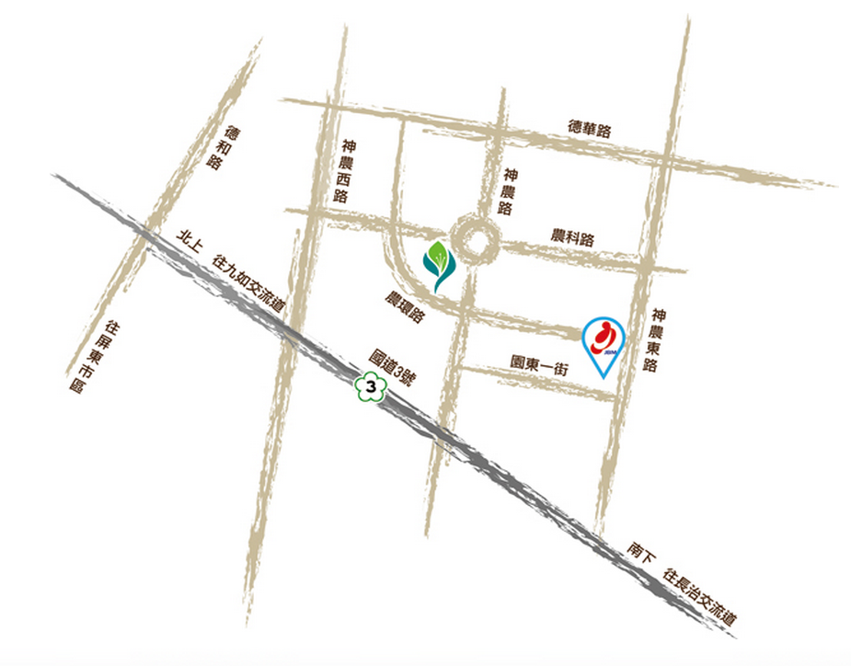
國際論壇場地-喬本生醫位置示意圖(資料來源：http://www.jobenbio.com)
- 建議住宿地點(建議選擇近屏東火車站之住宿地點)
子琪大飯店:屏東市林森路100號(http://www.tzu-chi.com.tw/)
富光商旅:屏東市公園路19-7號(http://www.fu-kuang.com.tw/)
飛馬大飯店:屏東縣屏東市光復路60號(http://www.easytravel.com.tw/ehotel/default.aspx?n=2736)

